PERBEDAAN PANDANGAN ANTARA MAHASISWA YANG SUDAH DAN BELUM MENGIKUTI BLOK JIWA DENGAN ADANYA STIGMA TERHADAP GANGGUAN JIWA

KARYA TULIS ILMIAH
Untuk Memenuhi Sebagian Syarat Memperoleh
Derajat Sarjana Kedokteran



Oleh :
ANDAM LESTARI
0871220

FAKULTAS KEDOKTERAN
UNIVERSITAS ISLAM INDONESIA
YOGYAKARTA
2011/2012

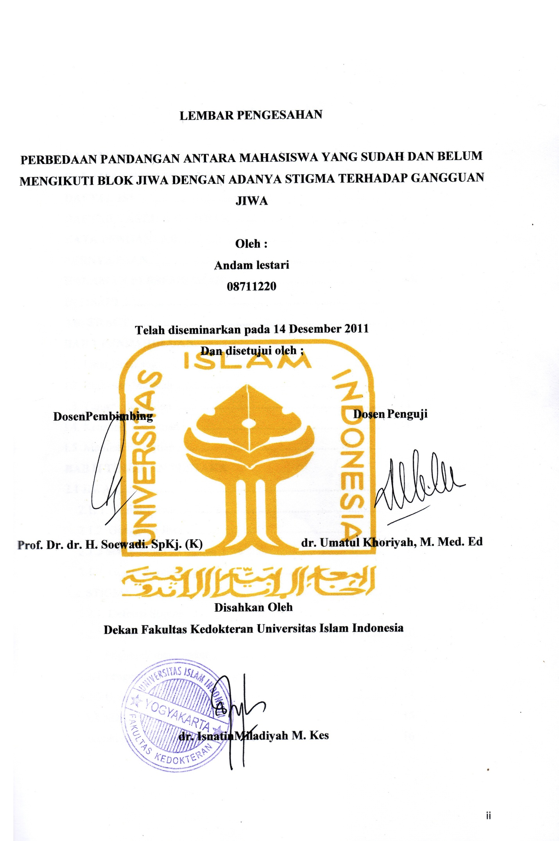
DAFTAR ISI

HALAMAN JUDUL……………………………………………… i
HALAMAN PENGESAHAN ii
DAFTAR ISI iii
DAFTAR TABEL & GAMBAR v
KATA PENGANTAR vi
PERNYATAAN vii
HALAMAN PERSEMBAHAN viii

INTISARI ix
ABSTRACT x
BAB 1 PENDAHULUAN
I.1. Latar Belakang 1
I.2. Rumusan Masalah 3
I.3. Tujuan Penelitian 4
I.4. Keaslian Penelitian 4
I.5 Manfaat Penelitian 5
BAB II TINJAUAN PUSTAKA
2.1 JIWA 6
  - 1. Definisi Jiwa 6
2.1.2 Gangguan Jiwa 7
2.1.3 Sebab-sebab gangguan jiwa 7
2.1.4. Gejala gangguan jiwa 9
2.2. STIGMA 9
2.2.1. Definisi Stigma 9
2.2.2 Penyebab timbulnya stigma 10
2.2.3 Stigma di masyarakat 12
2.2.4 Pengaruh stigma terhadap gangguan jiwa 13
2.2.5 Upaya menghilangkan stigma di masyarakat 14

2.3. LANDASAN TEORI 15
  - Kerangka Konsep Penelitian 16
2.5 Hipotesis 16

BAB III METODE PENELITIAN
3.1. Rancangan penelitian 17
3.2. Populasi dan sampel penelitian 17
3.2.1. Populasi penelitian 17
3.2.2. Sampel penelitian 18
3.3. Variabel penelitian 20
3.4. Definisi operasional 21
3.5. Cara Pengumpulan Data 21
3.6. Instruman Penelitian 22
3.7. Tahap Penelitian 22
3.8 Rencana Analisis Data 23
3.8. Etika Penelitian 24
BAB IV HASIL PENELITIAN DAN PEMBAHASAN
4.1.Karakteristik Responden 25
4.2. Analisis Bivariat 27
4.3. Pembahasan 28
BAB V KESIMPULAN DAN SARAN
5.1. Kesimpulan 31
5.2. Saran 31
LAMPIRAN
DAFTAR PUSTAKA

Daftar Tabel dan Grafik

Tabel 1. Frekuensi responden yang mempunyai stigma 25
Gambar 1. Gambaran distribusi jenis kelamin mahasiswa 26
Gambar 2. Gambaran distribusi suku pada mahasiswa 27

Kata Pengantar
Puji syukur penulis ucapkan kehadirat Allah SWT yang telah memberikan rahmat dan hidayah-Nya serta telah memberikan petunjuk kepada penulis sehingga karya tulis ilmiah yang berjudul” Perbedaan Pandangan antara Mahasiswa yang Sudah dan Belum Mengikuti Blok Jiwa dengan Adanya Stigma terhadap Gangguan Jiwa” dapat diselesaikan.
Penyusunan karya tulis ini tidak terlepas dari bantuan dan dukungan dari berbagai pihak. Oleh karena itu, pada kesempatan kali ini penulis ingin mengucapkan terima kasih kepada :
- dr. Isnatin Miladiyah, M.Kes selaku Dekan Fakultas Kedokteran Universitas Islam Indonesia.
- Prof. DR. dr. H. Soewadi MPH SpKJ (K) selaku dosen pembimbing utama yang telah berkenan meluangkan waktu,pikiran,dan tenaga untuk membimbing penulis menyelesaikan karya tulis ini.
- Bapak Fauzi, S.P dan Ibu Nurawal, S.Pd selaku orang tua tercinta, yang selalu memberikan kasih sayang, perhatian, dan doa yang selalu mengiringi langkah penulis, serta dukungan moril maupun materil.
- Abang Yuri Ashari dan Adik Fatwa yang selalu memberi dukungan, semangat, dan kasih sayang kepada penulis.
- Keluarga besar yang telah memberikan dukungan dan doanya selama ini.
- Ucapan terima kasih penulis kepada semua sahabat yang telah banyak memberikan bantuan, dorongan, serta motivasi sehingga karya tulis ilmiah ini dapat terselesaikan.
Penulis menyadari bahwa penyusunan karya tulis ilmiah ini masih banyak kekurangan. Untuk itu penulis mengharap kritik dan saran yang membangun untuk kesempurnaan tulisan ini. Semoga karya sederhana ini dapat bermanfaat bagi semua pihak yang terkait serta dapat menambah khasanah ilmu pengetahuan.

Yogyakarta, 3 Desember2011

Penulis

PERNYATAAN

Dengan ini saya menyatakan bahwa dalam Karya Tulis Ilmiah ini tidak terdapat karya yang pernah diajukan untuk memperoleh gelar keserjanaan disuatu perguruan tinggi dan sepanjang saya juga tidak terdapat karya atau pendapat yang pernah ditulis atau diterbitkan orang lain,kecuali yang secara tertulis diacu dalam naskah ini dan disebutkan dalam daftar pustaka.

Yogyakarta, 3 Desember 2011

Andam Lestari

HALAMAN PERSEMBAHAN

Karya kecil ini persembahan untuk:
- Ayahanda Fauzi, S.P yang selalu memberi nasehat
- Ibuku Nurawal, S.pd yang selalu memberi perhatian padaku
- Abangku Yuri Ashari yang selalu memberi motivasi dan masukan untukku
- Adikku tersayang Fatwa Aulia Sari
- Teman-teman seangkatan 2008, sukses untuk kita semua

PERBEDAAN PANDANGAN ANTARA MAHASISWA YANG SUDAH DAN BELUM BLOK JIWA MENGENAI STIGMA GANGGUAN JIWA PADA MAHASISWA FK UII TAHUN AJARAN 2008 DAN 2010

INTISARI
Latar Belakang ; Penderita gangguan jiwa yang meningkat dan masih mengakarnya stigma masyarakat terhadap penderita gangguan jiwa merupakan masalah yang timbul di masyarakat, tidak terkecuali mahasiswa kedokteran. Kuliah kesehatan jiwa yang ada di fakultas kedokteran diharapkan dapat mengurangi stigma terhadap gangguan jiwa. Stigma yang timbul disebabkan oleh berbagai faktor, diantara faktor tersebut adalah faktor budaya .

Tujuan: Penelitian ini bertujuan mengidentifikasi adanya perbedaan mengenai stigma terhadap gangguan jiwa antara mahasiswa yang sudah dan belum mendapatkan kuliah blok jiwa di Fakultas Kedokteran FKUII.

Metode Penelitian : Metode penelitian ini adalah cross sectional ( non eksperimental). Data diperoleh melalui pengisian kuesioner oleh responden berupa pernyataan-pernyataan yang berisi tentang stigma gangguan jiwa.

Hasil : Jumlah mahasiswa yang menjadi responden adalah 155 orang. Hasil penelitian menunjukkan bahwa 50 orang mahasiswa yang sudah blok jiwa dan 43 orang yang belum blok jiwa memiliki stigma gangguan jiwa atau 60 % mahasiswa memiliki stigma terhadap gangguan jiwa. Analisis statistik dengan uji Chi Square diperoleh nilai P > 0,05. Hal ini menunjukkan bahwa tidak terdapat perbedaan yang bermakna antara mahasiswa yang sudah dan belum jiwa terhadap stigma gangguan jiwa.

Kesimpulan : Tidak terdapat perbedaan yang bermakna antara mahasiswa yang sudah dan belum mengikuti blok jiwa pada mahasiswa FK UII angkatan 2008 dan 2010.
Kata kunci : Stigma, Sudah dan belum mengikuti blok jiwa,Blok kesehatan jiwa,
THE DIFFERENCE BETWEEN STUDENTS WHO HAVE AND NOT BEEN MENTAL BLOCK OF MENTAL DISORDERS STIGMA FK UII STUDENTS IN ACADEMIC YEAR 2008 AND 2010
ABSTRACT

Background : Patients with mental disorders are increasing and still public stigma against people with mental disorders are problems that arise in the community, medical students are no exception. Mental health lectures at medical school is expected to reduce the stigma against mental disorders. The stigma that arise due to various factors, among these factors are cultural factors.

Objective: The aim of this research was to identify the differences regarding the stigma of mental disorders among students who have and have not get a block lecture at the Faculty of Medicine FkUII

Methods : The method of this research is cross sectional survey (non experimental survey). Data were obtained through questionnaire by respondents filling in the form that contains questions about the stigma of mental disorder.

Results: 155 students participated in this study. The results showed that 50 students who have mental study and 43 people who do not have the stigma of mental study mental disorder or 60% of students have a stigma against mental disorders. Statistical analysis with chi square tests were obtained P values> 0.05. This indicates that there is no significant difference between students
who have and have not the soul of the stigma of mental disorder.

Conclusion:There is no significant difference between students who have and have not followed the blocks of life on FK UII students of 2008 and 2010
Key words: Stigma, and have not been following the mental block, mental health block

